

__________________ viloyati _______________ shahar/tumani
___________-maktabning ____-sinf oquvchisi _______________________________________ning
2024  2025-oquv yili uchun _________________ fanidan yakuniy davlat attestatsiyada yozgan ishi

2024-2025-oʻquv yilidа umumtaʼlim mаktаblаrining 11-sinf oʻquvchilаri uchun yakuniy nazorat imtihonini oʻtkazish boʻyicha biologiya fanidan 8-variant topshiriqlari
I qism

1- topshiriq Qoʻngʻir ayiq asosan 5000 m balandlikdagi oʻrmonli hududlarda yashaydi. U hammaxor, turli oʻsimlik va hayvon turlarini isteʼmol qiladi. Oʻrganish jarayonida ozuqasining 90 foizi oʻsimliklardan tashkil topishi aniqlangan. Bu kabi maʼlumotlar biologiyaning qaysi asosiy tadqiqot metodiga asosan yoritiladi? Javobingizni javoblar varaqasiga tegishli joyga kochiring.

Javob:
Ball:
2- topshiriq Rasmni asosida tiriklikning tuzilish darjalariga doir bilimlaringizga tayanib, 1 raqami bilan ko‘rsatilgan tuzilish darajasiga tegishli 3 ta to‘g‘ri ma’lumotni aniqlang. Javobingizni javoblar varaqasiga tegishli joyga ko‘chiring.
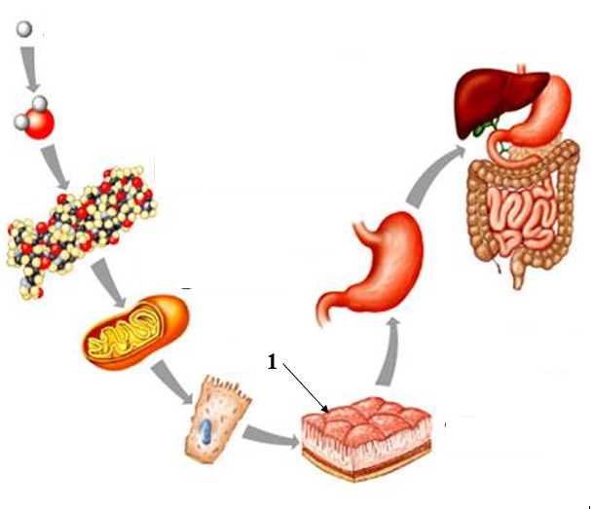 | A) sekretsiya funksiyasini bajaradi  B) ayirish funksiyasini bajaradi  D) himoya funksiyasiga ega  E) bolinish xususiyatiga ega

Javob:
Ball:

3- topshiriq A, B, D harflar bilan berilgan hayvonlarni Amur yoʻlbarsiga yaqin qarindoshligiga koʻra toʻgʻri moslashtiring. Javobingizni javoblar varaqasiga tegishli joyga ko‘chiring. | 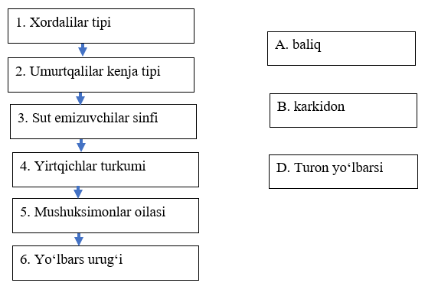
  A |  | B |  | D

4- topshiriq Kislorodning biologik xususiyatlariga doir toʻgʻri fikrni aniqlang. Javobingizni javoblar varaqasiga tegishli joyga ko‘chiring
A) elektromanfiy atomga ega
B) transport vazifasini bajaradi
C) aerob nafas olishda ishtirok etadi
D) oqsil tarkibini 21 -23 foizini tashkil etadi
E) fotosintez jarayoni uchun zarur element

Javob:
Ball:

5- topshiriq Tirik organizmlar hujayrasida kechadigan energiya almashinuvi bosqichlarida yuz bergan jarayonlar natijasi diagrammada ifodalandi. Diagrammani oʻrganing. Quyida berilgan maʼlumotlar diagrammada ifodalangan koʻrsatkichlarga mos kelishi yoki kelmasligini aniqlang. Toʻgʻri javoblarga T, notoʻgʻri javoblarga N harfini yozing. Javobingizni javoblar varaqasiga tegishli joyga ko‘chiring.
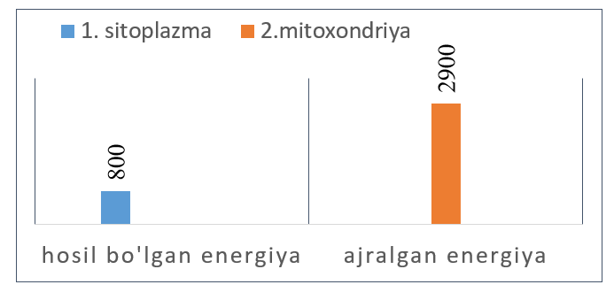
1. 720 gramm glyukoza toʻliq parchalangan
2. Aerob bosqichda hosil boʻlgan ATF soni 90 ta
3. sitoplazmada 320 kj energiya ajralgan –
4. Toʻliq parchalanish jarayonida 3200 kj issiqlik ajralgan

Javob: | 1 |  | 2 |  | 3 |  | 4
Ball:

6- topshiriq Rasmda tasvirlangan 1- va 2-hujayralar tuzilishini oʻrganing. Berilgan topshiriq va javob variantlarini oʻzaro toʻgʻri muvofiqlashtirilgan javob variantini aniqlang. Javobingizni javoblar varaqasiga tegishli joyga ko‘chiring.

1) Faqat 1- hujayraga tegishli xususiyatni aniqlang  2) Faqat 2- hujayraga tegishli xususiyatni aniqlang  3) har ikki hujayra uchun umumiy xususiyatni aniqlang | A) hujayra qobigʻi sellyulozadan tashkil topgan  B) moddalarni ichkariga pinositoz usulda oʻtkazadi  C) fagasitoz qilish xususiyatiga ega  D) plazmidlari 7-10 ta DNK dan iborat

Javob:
Ball:

7- topshiriq Rasmda berilgan mitoz fazasi suvarak hujayralarida sodir boʻldi deb faraz qiling.
Mitoz fazasi nomi va xromosoma sonini yozing.
Javobingizni javoblar varaqasiga tegishli joyga ko‘chiring.

Javob:
Ball:

8- topshiriq Berilgan sxemani oʻrganing. B organizmlarning oziqlanish xili qanday nomlanadi? Javobingizni javoblar varaqasiga tegishli joyga ko‘chiring.
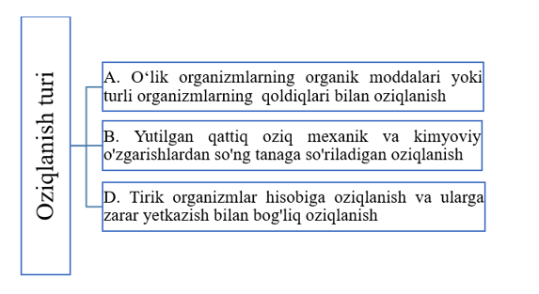
Javob:
Ball:

9- topshiriq Diagrammada berilgan maʼlumotlarni oʻrganing. Organizmlarning qon aylanish sistemasiga tegishli xususiyatlarni diagrammadagi 1  3 raqamlarga mos ravishda muvofiqlashtiring. Javobingizni javoblar varaqasiga tegishli joyga kochiring.
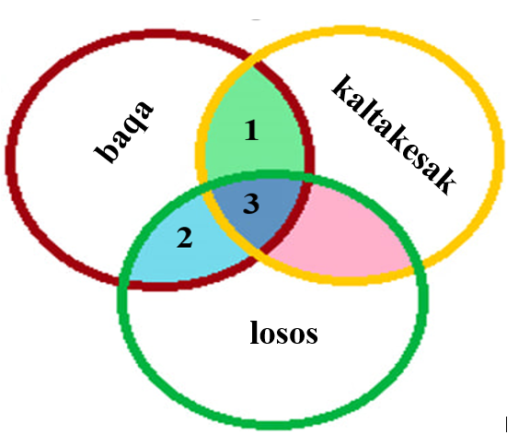 | A) bolmachada aralash qon mavjud  B) yurak arteriyasi miyani arteial qon bilan taʼminlaydi  C) qon aylanish sistemasi yopiq  D) lichinkasi bitta qon aylanish doirasiga ega  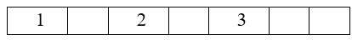

Javob:
Ball:
10- topshiriq Simpatik nerv sistemasiga tegishli toʻgʻri maʼlumotni aniqlang. Javobingizni alifbo harflari ketma-ketligida javoblar varaqasiga tegishli joyga ko‘chiring
A) hazm bezlari faoliyatini oshiradi
B) qon tomir sistemasi faoliyatini kuchaytiradi
C) nafas olishni susaytiradi
D) siydik ajralishini kamaytiradi
E) ter ajralishini kuchaytiradi

Javob:
Ball:

11- topshiriq Odam qoʻli ikki boshli muskul hujayralarida moddalar almashinuvi natijasida ekskretsiya mahsuloti hosil boʻldi. Berilgan maʼlumotlardan foydalanib, shu mahsulotni mochevina shaklida organizmdan chiqib ketishini toʻgʻri ketma-ketligini aniqlang. Javobingizni javoblar varaqasiga tegishli joyga ko‘chiring
1) kichik qon aylanish orqali oʻpkaga borishi
2) yuqori kovak vena orqali yurakka borishi
3) buyrak arteriyasi orqali kapsulaga oʻtishi
4) birlamchi siydikni reabsorbsiyaga uchrashi
5) birlamchi siydikni kalavachasimon kanalchaga oʻtishi
6) ikkilamchi siydikni siydik yoʻliga chiqarilishi

Javob:
Ball:
12- topshiriq Nazariy jihatdan b allel jinsga birikkan, retsessiv va letal gen. Letal gen zigota yoki embrional bosqichda oʻlimga olib keladi. Erkak bu gen boʻyicha geterozigota ayol bilan turmush qurdi. Embrionlarning nobud boʻlish ehtimolligi necha foizni tashkil etadi. Javobingizni javoblar varaqasiga tegishli joyga ko‘chiring

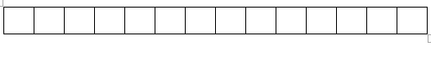
13- topshiriq DNKga HPaI deb nomlangan restriktaza bilan ishlov berildi, namunaviy natija jadvalda korsatildi. Berilgan malumotlardan qaysi biri ferment faoliyatiga mos kelishini aniqlang. Javobingizni javoblar varaqasiga tegishli joyga kochiring

5' | G | T | G | T | T | A | A | C | C | C | G | T | T | A | A | C | G | C | 5'
3' | C | A | C | A | A | T | T | G | G | G | C | A | A | T | T | G | C | G | 3'

A) DNK 3 bolakka bolinadi
B) faqat fosfodiefir boglar kesiladi
C) yopishqoq uchlar hosil qilib kesadi
D) tomtoq uchlar hosil qilib kesadi
E) fosfodiefir va vodorod boglar kamayadi
Javob:
Ball:
14- topshiriq Bir arealdagi chumchuqlar populyatsiyasini tashkil etgan individlar sonining vaqt davomida oʻzgarib tugʻilish, oʻlim, immigratsiya, emigratsiya turishi kuzatib borildi. Quyida populyasiya oʻzgarishlarning oʻlim koʻrsatkichini maʼlumotlar berilgan. Toʻgʻri maʼlumotlarni T, notoʻgʻri maʼlumotlarni N bilan javoblar varaqasidaga tegishli joyga ko‘chiring
1) koʻrsatkichning ortishi populyatsiya zichligini ortishiga olib keladi
2) ortib borishi boshqa populyatsiyalar soniga taʼsir koʻrsatadi
3) soni kamayishi emigratsiya soni ortishiga olib keladi
4) soni ortishi tugʻilish koʻrsatkichi past boʻlgan davrlarda regressga sabab boʻladi
Javob: | 1 |  | 2 |  | 3 |  | 4
Ball:

15- topshiriq Berilgan hayvonlardan foydalanib energiya piramidasi tuzing. Berilgan trofik darajalarga mantiqan mos keluvchi organizmlarni moslashtiring. Javobingizni javoblar varaqasiga tegishli joyga ko‘chiring.
1) II trofik daraja  2) III trofik daraja  3) IV trofik daraja | A) qaldirg‘och  B) tuvaloq  C) pashsha  D) ilon  E) chigirtka

Javob: | 1 |  | 2 |  | 3
Ball:
16- topshiriq Jadvalda berilgan biotik munosabat turlari va ularga berilgan misollar toʻgʻri muvofiqlashtiring. Javobingizni javoblar varaqasiga tegishli joyga ko‘chiring.

Abiotik omil | Organizmlar
1) antibioz  2) protokoperatsiya | A) baliqlar va baqachanoq lichinkasi oʻrtasida  B) zambugʻlar va suvoʻtlari oʻrtasida  C) yopishqoq baliq va akulalar oʻrtasida  D) bogʻ qora chumolisi shira bitlari oʻrtasida

Javob: | 1 |  | 2
Ball:

17- topshiriq Sxemada uglerod moddasining biogeokimyoviy aylanishini jarayoni ifodalangan. Berilgan maʼlumotlardan foydalanib, sxemada 1 – 4 raqam bilan koʻrsatilgan jarayonlar toʻgʻri yoki notoʻgʻri ekanligini aniqlang. Toʻgʻri maʼlumotlarni T, notoʻgʻri maʼlumotlarni N deb belgilang. Javobingizni javoblar varaqasiga tegishli joyga ko‘chiring.
1) 1- raqam fotosintez jarayoni
2) 2- raqam nafas chiqarish jarayoni
3) 3- nafas chiqarish jarayoni
4) 4-chirish jarayoni
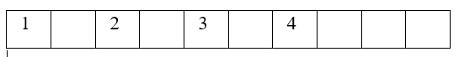

Javob: | 1 |  | 2
Ball:

II qism kengaytirib yoziladigan topshiriqlar
18- topshiriq Organizmlar: a) kvaksha, b) laylak, c) quyon, d) tulki, e) erkak chivin, f) o‘simlik, g) sichqon, h) qalqontumshuq, i) kaptar.
a) Yuqorida berilgan organizmlardan foydalanib quyidagi oziqa zanjirini to‘ldiring. (2 ball)
____________________________________________________________________________________________________________________________________________
b) Yuqorida berilgan organizmlardan foydalanib quyidagi oziqa to‘rini to‘ldiring. (3 ball)

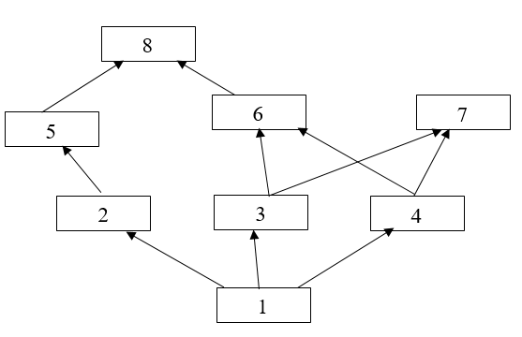 | ________________________________  ________________________________  ________________________________  ________________________________  ________________________________

c) Yuqorida oziqa to‘rida 2-raqamdagi organizmning yo‘qolib ketishi qanday oqibatlarga olib kelishi haqida 2 ta fikr yozing. (4 ball)
____________________________________________________________________________________________________________________________________________________________________________________________________________________________________________________________________________________________________________________________________________________________________________________________________________________________________
Ball:
19- topshiriq It zotlarida jun rangining qora boʻlishi dominant A va B genlarning komplementar taʼsiriga bogʻliq. B geni mustaqil holda jun rangining jigarrang boʻlishini taʼminlaydi. B geni ishtirokisiz jun rangi oq boʻladi. Bu genlarning retsessiv allellari yigʻindisi ham jun rangining oq boʻlishiga sabab boʻladi. Agar qora rangli urgʻochi it va oq rangli erkak it bilan chatishtirilganda, nazariy avlodda 25% jigarrang rangli kuchuklar olinsa,
a) Tanlangan ota-ona itlar genotipini yozing; (2 ball)
b) Pennet kataklariga ota-ona gametalarini va olingan avlod genotipi va fenotipini yozing; (6 ball)
c) Olingan kuchuklarda ajralish bermaydiganlarini qanday ajratib olish mumkin? (2ball) _____________________________________________________________________________________________________________________________________________________________________________________________________________________________________________________________________________________________________________________________ ___________________ ________________________________________________________________________________________________________________________________________________________________________________________________________________________

Ball:

20. Maʼlum bir genning kodlovchi qismida bir nechta mutatsiyalar (1, 2, 3, 4) aniqlandi. Mutatsiyadan oldin matritsa zanjiriga komplementar zanjiridagi nukleotidlar quyidagicha joylashgan: ATGCCCTTAAGTAGACAC.

Nukleotidlar | A | T | G | C | C | C | T | T | A | A | G | T | A | G | A | C | A | C
1-mutatsiya |  |  |  | T
2-mutatsiya |  |  |  |  |  |  |  |  | G
3-mutatsiya |  |  |  |  |  |  |  |  |  |  |  | G
4-mutatsiya |  |  |  |  |  |  |  |  |  |  |  |  |  |  |  | G
a) Mutatsiya natijasida i-RNKda nukleotidlar qatorida yuz beradigan o‘zgarishlarni aniqlang va jadvalni to‘ldiring (3 ball)
b) Mutatsiya natijasida sintezlangan oqsildagi har bir aminokislotalarni aniqlang (4 ball) (har bir aminokislota uchun 1 balldan)
c) O‘zgargan aminokislotalarning har biri qaysi aminokislota o‘rniga hosil bo‘lganligi va bu oqsil funksiyasiga qanday ta’sir ko‘rsatishini yozing (neytral, letal) (8 ball)

Javob:
Ball:

Jami ball:__________________________________________________________
Komissiya raisi:____________________________________________________
Imtihon oluvchi:____________________________________________________
Assistent:__________________________________________________________

